核电厂高密度介质400L废物桶活度测量的半层析伽马扫描技术研究

饶开源¹ 顾卫国 唐新海 王德忠 马元巍
(上海交通大学 机械与动力工程学院 上海 200240)
摘要 半层析伽马扫描技术（STGS）作为一种新的改进型层析伽马扫描方法在高密度400L废物桶上应用效果得到验证。这种方法是一种综合SGS和TGS测量方法和重建算法的改进型方法。这种方法在SGS基础上将废物桶轴向分段的每层，进一步划分为数个环状体素，然后采用拓扑层析方法进行活度重建。针对包含三种放射性核素的400L超压废物桶，蒙卡方法被用于验证STGS方法的正确性。结果显示，SGS对高密度400L桶的最大测量误差超过100%，而STGS的重建误差和统计偏差可控制在50%以内，且往往是SGS方法的二分之一或更低。而测量时间显著短于TGS。从整体上讲，STGS是一种平衡了精度和测量时间，测量高密度400L废物桶的有效方法。
关键词 半层析伽马扫描技术，无损检测方法，低中放废物
中图分类号 TL 81
DOI: 10.11889/j.0253-3219.2016.hjs.39.0x0x01

Semi-Tomographic Gamma Scanning Technique for Detection of 400L Radioactive Waste Drum with High Density
RAO Kaiyuan GU Weiguo TANG Xinhai Wang Dezhong Ma Yuanwei
(Shanghai Jiaotong University, Shanghai 200240,China)
Abstract Background: SGS and TGS are the normal standard NDA technology for low intermediate waste drum detection. Purpose: This study evaluate the performance of Semi-tomographic gamma scanning (STGS) for 400L waste drum with high density. Methods: This method and its algorithm synthesize the principles of SGS and TGS. In this method, each segment is divided into annual voxels and tomography is used in the radiation reconstruction. The accuracy of STGS is verified by MCNP calculation for the 400L standard waste drums which contains three types of nuclides. The cases of point source and uniform materials are employed for comparison. Results: The results show that the reconstruction error and statistical bias for STGS can be controlled lower than 50% and is always half or less of SGS while maximum error of SGS is over 100%. The detection time of STGS is obviously shorter than TGS. Conclusions: Overall, STGS is an effective method for non-destructive assay of 400L radioactive waste drums with high density, which can balance accuracy and detection time well.
Key words STGS, Non-destructive Assay, Radioactive Waste
CLC TL 81

γ射线扫描技术主要可分为分段γ扫描技术(Segmented Gamma Scanning, SGS)和层析γ扫描技术(Tomographic Gamma Scanning, TGS)。
SGS 和TGS技术由洛斯阿拉莫斯国家实验室（Los Alamos National Laboratory，LANL）分别于1970年左右和1990年左右提出的。SGS将废物桶在轴向分成数层，假定每层的介质材质和放射性核素分布均匀，但是实际情况下由于桶内介质分布不均匀，导致较大的系统误差。TGS则在此基础上将每层进一步划分为若干体素，借用层析成像技术重建核素活度的三维分布。TGS的探测精度高，但是探测过程复杂，测量时间长_{[1]}。
因此，过去二十年有学者展开对改进型技术的研究。废物桶中核素的分布在实际情况下往往是非均匀的，有放射性核素聚集的区域被称为“热点”。Anh提出了一种方法，假设废物桶内核素主要以热点形式存在，那么在测量过程中以足够长的时间匀速旋转废物桶，可将热点等效为环状源，从而较好的克服这种非均匀性。但是他主要针对SGS的一层进行研究，而且假设介质均匀分布_{[2]}。刘诚提出的另一种方法是，假设每层核素都以单点源方式存在或可视为单点源，首先重建得到环状源半径，然后利用得到的环状源半径进行效率刻度，修正探测结果_{[3]}。显然这种方法对多点源重建效果较差。此外，还有一种废物桶旋转时，用计数率随角度变化规律来修正重建活度的方法来提高SGS精度_{[4]}，但是当一层同时存在超过三个点源时效果不理想。Tran Quoc Dung在SGS的基础上，在桶轴向上下各增加一个的探测器以优化每层探测的结果，在一定程度上降低了SGS的误差_{[5]}，但是这种方法只针对低密度的包含碎布、防护服、鞋套、防护手套等有机材料的废物桶探测比较有效。钱楠以双探测器位于偏心位置的分段伽马扫描技术为基础，将每层看做一个环放射源并建立环放射源半径位置与探测效率的对应关系，这种方法的活度重建精度高于SGS_{[6]}。对TGS，减少每层划分的体素是一种减少探测时间的有效方法，但同时会带来精度下降的问题。为此，刘诚提出了一种自适应动网格的重建方法，这种方法的网格划分将围绕热点区域进行自动细化，从而达到了在精度不变的情况下测量时间减半的效果_{[7][8]}，但是这种算法的可靠性有待研究。迄今为止，这些SGS和TGS方法中没有针对高密度400L废物桶的研究，而改进型层析方法在探测精度和时间平衡性上面的探索是值得进一步挖掘的。
STGS方法_{[９]}综合了SGS和TGS的测量策略和重建准则。这种方法中废物桶旋转而将桶内点源被视为环状源，每层被分成若干环状体素。层析重建方法被用于核素径向分布和环状体素内核素活度的重建。因为相对于TGS而言，每层进行了一维径向划分为若干体素而非二维，所以这种方法被称为半层析伽马扫描（semi-tomographic gamma scanning，STGS)。
400L废物桶与200L相比，一方面随着几何尺寸的增大，废物桶内核素发射出的射线运动径迹的吸收距离增长；另一方面，未来将采用超压缩等大减容比方法处理废物，也将导致桶内介质密度增大。上述特点都引发了更强的自吸收效应。这种情况导致常规SGS方法测量精度差，而TGS方法为了获得可靠的精度必然需要很长探测时间。STGS方法的应用效果值得深入研究。
- 基本原理
对于400L的低中放废物桶，伽马扫描探测系统的原理如图1所示。这套系统采用了一个带准直器的高纯锗（HPGe）探测器。介质材料的密度可以通过称重法或者透射重建法获得。

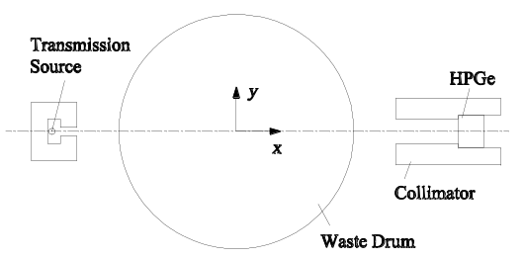
(a)x-y平面系统布局
(a)Layout in x-y plane

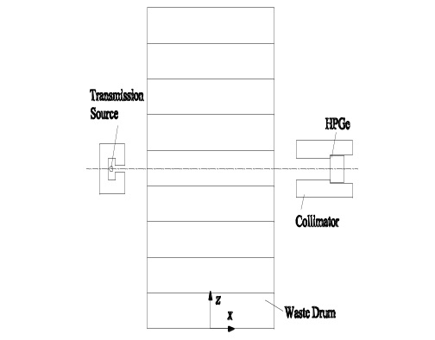
(b)x-z 平面系统布局
(b)layout in x-z plane
图1 γ射线探测系统原理
Fig.1 The schematic of gamma scanning detection system.

SGS方法把废物桶轴向分成数层，探测时废物桶匀速旋转，探测器放置于正对废物桶的位置，探测过程一层一层的进行。透射测量过程中，使透射源发射的射线穿透目标层介质，用探测器对透射的伽马射线进行计数。根据比尔定律，透射测量过程的公式描述如下：
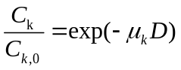 (1)
C_{k,0}为未经衰减的透射源计数率，C_{k}为当探测器垂直正对准第k层时经废物桶填充介质衰减的透射源计数率；μ是第k层填充介质的线性衰减系数，D是废物桶直径。
在发射测量之前，探测效率需要进行效率刻度的校正，校正方法将轴向划分的每层视为均匀体源。探测效率取决于几何尺寸，探测器位置，介质密度以及放射性核素能量。发射测量过程的公式如下：
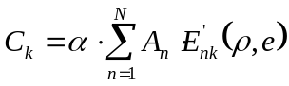 (2)
C_{k}为探测第k层时发射源的计数率，A_{n}是第n个体素内核素的放射性活度，α 是伽马射线特征能为e时的分支比。整个探测过程经过K次测量，得到包含N个未知数由K个方程组成的方程组，其中N是废物桶被划分的层数。通过求解此方程组可以得到每层的放射性活度。
如图2所示，TGS则进一步将SGS中的每层划分为若干体素，将每个体素的介质和核素都看做是均匀分布的，通过层析成像技术重建体素的介质密度和活度。测量时废物桶采用步进方式每次旋转一个小角度，同时探测器和透射源也会在y轴方向进行平移，旋转和平移停止时进行一次测量，这种方式可以确保足够的测量次数，从而保证线性方程组有可靠解。

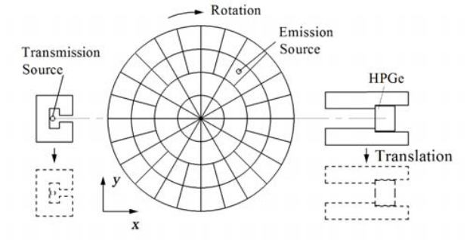
图2 TGS探测系统原理
Fig.2 The layout of TGS detection system

TGS透射测量可以用以下公式描述：
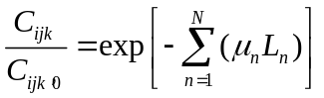 (3)
其中i, j, k描述了探测器位置在圆周方向，偏心方向以及轴向的序号坐标；n描述了废物桶中的体素编号，体素总个数为N；μ_{n}和L_{n}分别是在透射路径上的第n个体素的线性衰减系数和径迹长度。值得指出的是在测量过程中，必须让透射射线穿过划分好每个的体素最少一次，才能准确的推断每个体素的线性衰减系数。
对TGS的发射测量过程而言，假设点源位于每个体素的几何中心，可以用以下公式描述：
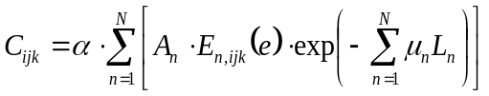 (4)
式中，C_{ijk}为圆周方向第i个、偏心方向第j个、轴向第k个探测位置的计数率；α 是伽马射线分支比； A_{n}是第n个体素中单点源活度；E_{n},_{ijk} 是第n个体素中点源的不考虑衰减，针对能量e的探测效率；L_{n} 是目标点源发射的伽马射线经过路径上编号为第n个体素的径迹长度。
在STGS方法中，废物桶以匀速旋转，每层径向划分为若干个环状体素，假定每个环状体素中填充介质密度和放射性核素均匀分布。图3展示了四种体素划分的方式，ER（Equal Radius）是等半径划分方式，EA（Equal Area）是等面积划分方式。因为废物桶处于匀速旋转的状态，所以点源被视为环状源。根据TGS的测量和重建准则，STGS的透射和发射测量原理可用以下公式描述：
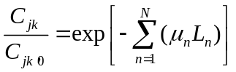 (5)
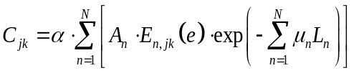(6)
其中j, k描述了探测器位置在偏心方向和轴向的序号坐标；n 描述了废物桶中环状体素的编号，体素总个数为N；C_{jk} 是探测器计数率，C_{jk,0} 是无衰减下的透射测量的计数率；μ_{n} 和L_{n}分别是在透射路径上的第n个环状体素的线性衰减系数和径迹长度；A_{n}是第n个体素中单点源活度；E_{n},_{jk} 是第n个体素中点源的不考虑衰减，针对能量e的探测效率。

(c) 四体素等半径 (d) 四体素等面积
(c) four voxels by ER (d) four voxels by EA

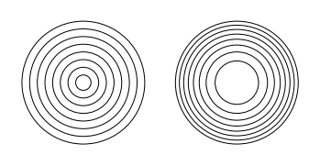
(c) 八体素等半径 (d) 八体素等面积
(c) four voxels by ER (d) four voxels by EA

图3 STGS环状体素划分
Fig.3 divison of annular voxels for STGS

STGS方法的测量时间取决于径向环状体素的数目，一般为SGS方法的2-8倍。例如，采用四体素划分方式的STGS测量时间约为SGS方法的4倍，而八体素划分则约为8倍。
- 蒙卡方法
针对STGS方法的模拟验证以400L废物桶为目标。蒙特卡罗配合数值计算方法_{[11]}被用于效率刻度和探测的验证。考虑到介质材料的线性衰减系数与放射性核素发出射线能量的关系，我们选用三种不同的核素用作模拟计算，分别是Ba-133（0.356MeV），Cs-137（0.662MeV），Co-60（1.333MeV）。针对高密度废物桶，例如水泥桶，密度通常在2g/cm³左右。因此我们选用的填充介质按密度分为三种，分别是1.5g/cm³，2.0g/cm³以及2.5g/cm³。
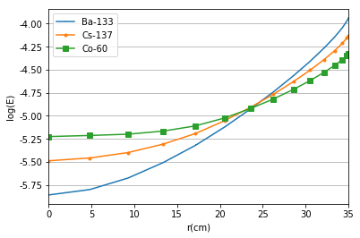
(a)密度为1.5g/cm³
(a)density of 1.5g/cm³
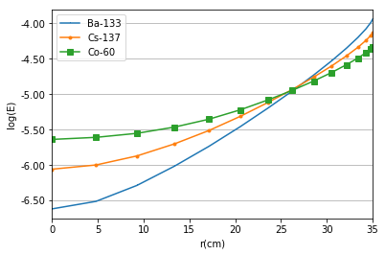
(b) 密度为2.0g/cm³
(b) density of2.0g/cm³

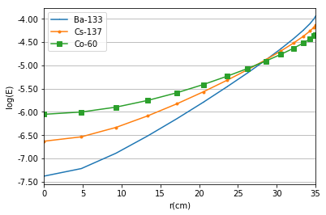
(c) 密度为2.5g/cm³
(c) density of 2.5g/cm³

图4 等效环源探测效率随其半径变化
Fig.4 The detection efficiency of the ring source versus its radius in the waste drum

在探测仿真的过程中，我们采用了Canberra公司的探测效率为40%的同轴高纯锗（HPGe）探测器。探测器晶体直径为6.2cm，长度为5.95cm，被厚度为1.5mm的铝质层包裹。探测器的铅屏蔽层厚度为4cm，距离废物桶心56cm。准直器为铅质，直径为8cm，方形孔宽5cm，高5cm。根据探测器自身参数以及与废物桶的相对位置，可以得到不同位置环状源的探测效率分布，正如图4所示，r为环源半径。探测效率同样受到填充介质和放射性核素的影响。根据以往的研究成果，当介质密度相对较小，例如小于0.5g/cm³这种情况下，探测效率随着环源半径的增加而减少_{[10]}。当环源半径很大时，只有那些在准直器视野内的源位置可以得到较高的探测效率，而多数源位置的探测效率都很低。当密度很小时，介质的线性衰减系数也很小，导致大半径环源的探测效率相对于桶心更低。
当前研究的工况都是密度相对较大的情况。当介质密度为1.5g/cm³,2.0g/cm³,2.5g/cm³时，相对来说密度足够大，线性衰减系数很大，桶心位置环源的探测效率会显著降低。当核素位于靠近桶心的位置时，低能射线的探测效率更低，因为射线在桶内介质的运动径迹较长，低能射线在废物桶中的线性衰减系数更大，被探测器捕捉到的射线计数率相对更低。而当核素位于靠近桶边缘的位置时，低能射线的探测效率更高，这是因为射线在桶内的运动径迹较短，不同能量射线的衰减较为相似，而探测器晶体对低能射线的探测效率较高。
为了有效分析STGS的探测精度，我们将SGS与STGS方法进行对比。废物桶在实验中被分成了10层，每层高10.5cm。STGS方法针对每层，采用了如图3所示的四种环状体素划分方法。与探测方法相对应的探测器偏心测量位置Δy分别为：SGS为0cm，STGS四环状体素为0,7,14,21cm, STGS八环状体素为0,4,8,12,16,20,24,28cm。
- 结果与讨论
每层的总活度通过求每个环状体源的活度和来得到。重建误差（E_{r}）的定义如下：
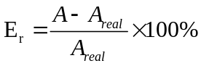 (7)
A是某核素重建出的活度，A_{real} 是相似核素的真实活度。
蒙卡方法对14个不同的半径的单点源位置进行模拟测量和重建，结果如图6所示。采用的核素种类包括Ba-133（0.356MeV），Cs-137（0.662MeV），Co-60（1.333MeV）。
针对高密度400L废物桶的特殊工况，SGS方法误差往往超过100%或接近100%。从图中可以看出，当点源位于半径位置小于25cm的位置时，SGS方法的误差均在50%以上，离桶心越近的位置越接近-100%。而STGS方法的误差在多数情况下都小于SGS。针对ER和EA划分方法做对比可以发现，ER划分在桶心位置误差更小，而EA在桶边缘的位置误差更小，桶半径一半的位置差别很小，总体上二者误差差别不大。STGS八环状体素划分的方式相对于四体素虽然在测量时间上增加了一倍，但精度的提升非常明显，误差降低了接近一半。对于实验涉及的五种测量方法，误差的变化规律是较为一致的。随着能量的降低，密度的增大，误差都进一步增大。而Ba-133在密度为2.5g/cm³的工况，是误差最大最为极端的情况。在这种工况下，STGS4ER方法会在单点源位于半径30cm处时，出现一个误差明显增大的情况，这是由于STGS4ER最外层环状体素中核素的实际分布偏离均匀假定，而呈现出的一个误差极大分布的情况。另外，Ba-133密度2.0g/cm³ 和Cs-137 密度2.5g/cm³这两种工况条件较为接近的情况，误差的偏离也存在相似的分布。
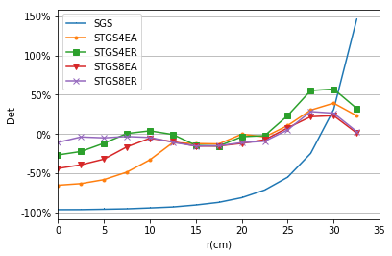
(a) Ba-133源，介质密度1.5g/cm³
(a) Ba-133 in the material of 1.5g/cm³
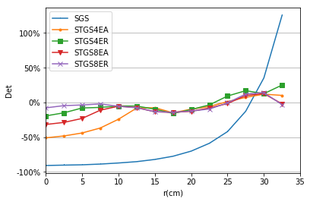
(b) Cs-137源，介质密度1.5g/cm³
(b) Cs-137 in the material of 1.5g/cm³
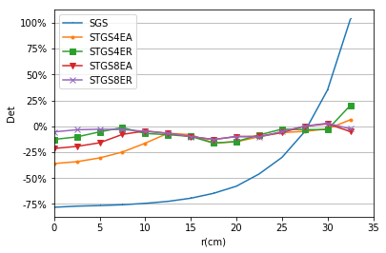
(c) Co-60源，介质密度1.5g/cm³
(c) Co-60 in the material of 1.5g/cm³
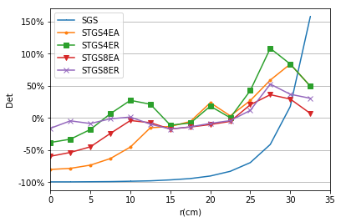
(d) Ba-133源，介质密度2.0g/cm³
(d) Ba-133 in the material of 2.0g/cm³
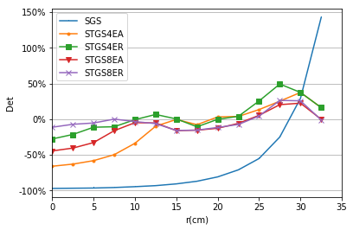
(e) Cs-137源，介质密度2.0g/cm³
(e) Cs-137 in the material of 2.0g/cm³
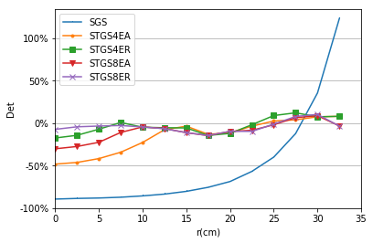
(f) Co-60源，介质密度2.0g/cm³
(f) Co-60 in the material of 2.0g/cm³
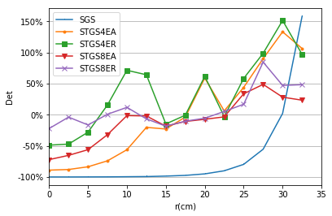
(g) Ba-133源，介质密度2.5g/cm³
(g) Ba-133 in the material of 2.5g/cm³
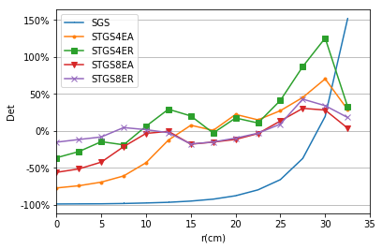
(h) Cs-137源，介质密度2.5g/cm³
(h) Cs-137 in the material of 2.5g/cm³
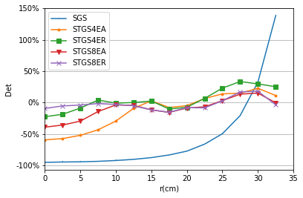
(i) Co-60源，介质密度2.5g/cm³
(i) Co-60 in the material of 2.5g/cm³

图6 单发射点源仿真重建结果
Figure 6. The reconstruction results of one point emission source in simulation

针对大数据量的重建结果，我们采用统计学方法进行分析。用于估计整体误差情况的参数除了最大和最小重建误差之外，还有重建误差均方根值（root mean square, RMS），其定义如下：
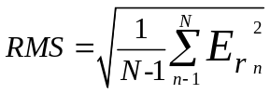 (8)
其中N统计分析中是重建误差（E_{r}）的总个数。
正如表1所示，SGS在高密度材料中的重建误差很大，误差最大值均在100%以上，而RMS值不低于65%，基本都在90%以上。针对放射性点源位于接近桶心位置的数种情况，SGS方法的重建结果采信度很低。例如，针对点源位于桶心这种极端情况，对于Ba-133这种发射低能伽马射线的核素，当介质密度为1.5g/cm³,2.0g/cm³,2.5g/cm³时，用SGS方法重建出的核素活度分别约为实际值的1/50，1/200以及1/700。
而在多数情况下，STGS方法的重建结果则具备较好的采信度，测量值与实际值之比最大值基本不超过2倍，测量值与实际值之比最小值基本不低于20%。尤其是采用8体素划分方式的STGS测量方法，误差基本可以控制在50%以内，具备较好的测量重建精度。
密度为1.5g/cm³时，四体素划分RMS小于45%，而八体素划分小于25%。密度为2.0g/cm³时，八体素划分RMS小于30%，而四体素划分方法对于Cr-51和Cs-137这两种核素而言， RMS小于45%。密度为2.5g/cm³时，八体素划分RMS小于40%，而四体素划分方法对于Cr-51和Cs-137这两种核素而言， RMS小于85%。 对比STGS的四种划分方法可知，八环状体素划分方式明显优于四体素，而ER划分方式比EA略优。

表1 均匀介质中点源的仿真统计结果（单位：%）
Table 1. The statistical results for the point emission source in uniform filling material(unit:%)
密度  (g/cm³) | 探测类型 | Ba-133 |  |  | Cs-137 |  |  | Co-60
密度  (g/cm³) | 探测类型 | Max. | Min. | RMS | Max. | Min. | RMS | Max. | Min. | RMS
1.5 | SGS | 146.18. | -96.78 | 88.02 | 125.43 | -90.87 | 78.99 | 103.33 | -78.17 | 66.41
1.5 | STGS4EA | 39.34 | -65.54 | 36.64 | 11.92 | -51.01 | 26.17 | 6.29 | -35.95 | 19.05
1.5 | STGS4ER | 57.34 | -26.82 | 26.48 | 25.03 | -19.40 | 13.07 | 20.15 | -16.26 | 10.32
1.5 | STGS8EA | 23.30 | -44.12 | 21.88 | 12.74 | -31.80 | 15.72 | 2.39 | -21.41 | 11.13
1.5 | STGS8ER | 28.58 | -15.42 | 13.45 | 14.17 | -14.27 | 9.16 | 2.91 | -12.79 | 6.72
2.0 | SGS | 157.05 | -99.27 | 93.76 | 142.53 | -96.96 | 87.39 | 123.55 | -89.48 | 77.48
2.0 | STGS4EA | 83.75 | -79.97 | 52.49 | 37.53 | -65.87 | 35.80 | 8.15 | -48.25 | 24.53
2.0 | STGS4ER | 108.22 | -38.06 | 44.41 | 49.34 | -27.65 | 21.37 | 12.29 | -17.41 | 9.82
2.0 | STGS8EA | 36.18 | -59.50 | 29.68 | 22.48 | -44.41 | 21.75 | 8.89 | -30.17 | 14.59
2.0 | STGS8ER | 52.64 | -17.11 | 21.08 | 26.36 | -15.75 | 12.82 | 10.44 | -14.53 | 7.80
2.5 | SGS | 158.02 | -99.85 | 96.44 | 151.57 | -99.05 | 92.11 | 138.13 | -95.16 | 84.67
2.5 | STGS4EA | 133.30 | -88.91 | 73.14 | 70.42 | -77.32 | 47.39 | 22.69 | -59.40 | 31.13
2.5 | STGS4ER | 151.54 | -48.75 | 67.88 | 125.65 | -36.43 | 46.74 | 33.46 | -22.58 | 17.58
2.5 | STGS8EA | 48.88 | -72.01 | 36.83 | 30.50 | -56.21 | 27.65 | 15.06 | -39.19 | 18.61
2.5 | STGS8ER | 84.63 | -22.08 | 31.02 | 42.97 | -17.81 | 18.02 | 18.04 | -15.52 | 9.69

- 结论
半层析伽马扫描（Semi-tomographic gamma scanning, STGS）方法在400L高密度废物桶上的测量效果得到了验证。针对不同密度下单点源极端分布的情况进行对比分析可得到以下结论：
（1）影响STGS方法重建误差的因素包括探测的核素种类以及填充介质。针对单点源情况采用八体素划分方式，当密度分别为1.5g/cm³，2.0g/cm³和2.5g/cm³时， RMS值分别小于25%，30%和40%。
（2）针对400L高密度废物桶，SGS方法误差往往接近甚至超过100%，而STGS方法仍具备可靠的表现。SGS在接近桶心位置的重建结果基本为实际值的百分之一，而STGS在接近桶心位置的误差则可控制在60%以内。在多数情况下STGS的RMS是SGS的二分之一甚至更低。
（3）针对400L高密度废物桶，STGS八体素划分方式精度可靠，是最佳测量方案。STGS八体素测量方案误差绝对值基本不超过60%，RMS值不超过40%，而ER比EA略优。
（4）STGS方法作为一种平衡性的改进型方法，尽管测量时间约是SGS的2-8倍，而测量精度不如TGS，但是其整体表现是非常出色的。
参考文献
- Kirkpatrick J M, Leblanc P J, Nakazawa D, et al. A Mobile Automated Tomographic Gamma Scanning System[C]// Waste Management Conference. 2013.
- Anh T H, Thanh N D, Dung T Q. Evaluation of performance of a new gamma technique for assay of radioactive waste[J]. Annals of Nuclear Energy, 2005, 32(13):1516-1523.
- Liu C, Wang D Z, Bai Y F, et al. An improved segmented gamma scanning for radioactive waste drums, Nuclear Science and Techniques, 2010, 21(4):204-208.
- Krings T, Mauerhofer E. Reconstruction of the activity of point sources for the accurate characterization of nuclear waste drums by segmented gamma scanning[J]. Applied Radiation & Isotopes Including Data Instrumentation & Methods for Use in Agriculture Industry & Medicine, 2011, 69(6):880-9.
- Dung T Q, Phuc P T, Son T T, et al. Evaluation of combination of different methods for determination of activity of radioactive waste in sealed drum[J]. Journal of Fluorescence, 2013, 21(21):1831-3.
- Qian N, Gu W G, Wang C, et al. Research of Two-measurement Position Segmented Gamma Scanning System[J]. Atomic Energy Science & Technology, 2015, 49(01):147-153.
- Gu W G, Liu C, Qian N, et al. Study on detection simplification of tomographic gamma scanning using dynamic grids applied in the emission reconstruction[J]. Annals of Nuclear Energy, 2013, 58(8):113-123.
- Gu W G, Liu C, Qian N, et al. Study on detection simplification of tomographic gamma scanning using dynamic grids applied in the emission reconstruction[J]. Annals of Nuclear Energy, 2013, 58(8):113-123..
- 顾卫国, 王德忠, 刘诚, 等. 放射性废物桶层析γ扫描动网格重建技术分析[J]. 上海交通大学学报, 2013, 47(4):505-512.
- Gu W G, Rao K Y, Wang D Z, et al. Semi-Tomographic Gamma Scanning Technique for Non-Destructive Assay of Radioactive Waste Drums[J]. IEEE Transactions on Nuclear Science, 2016, 63(6):2793-2800.
- 钱雅兰, 王德忠, 顾卫国, 等. 核废物桶检测中探测效率的数值方法[J]. 上海交通大学学报, 2017, 51(1):1-5.

